Epley’s manöver för kristallsjuka i bakre båggång, vänster öra. Hemövning
Sitt rakt i sängen med utsträckta ben. Sätt dig så långt bak att huvudet hamnar utanför sängen när du lägger dig ner, eller placera en fast kudde bakom dig så att den hamnar under skuldrorna när du lägger dig ner och huvudet tippar bakåt. | 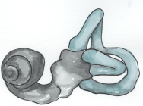  Illustration som visar inneröra med båggångar (balansorganet).
Vrid huvudet åt vänster när du ligger ner och låt huvudet falla bakåt och så att du ser väggen bakom dig. Du kan känna yrsel av denna rörelse. Ligg kvar i denna position i 1 till 2 minuter. | 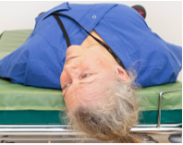
Vrid långsam huvudet så att du tittar upp i taket. Håll kvar denna position i 1 till 2 minuter. | 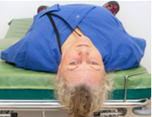
Vrid långsamt huvudet så att du tittar 45 grader åt höger. Håll kvar denna position i 1 till 2 minuter. | 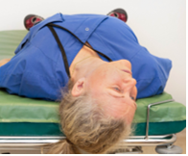
Kom långsamt över med kroppen så att du ligger på höger sida. Vrid långsamt huvudet så att du tittar snett nedåt åt höger.  Håll kvar denna position i 1 till 2 minuter. | 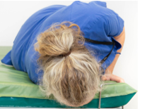
Håll in hakan och sätt dig upp på sängkanten. Du kan känna dig lite ostadig när du sätter dig upp. | 
Lycka till!

Kontaktuppgifter
Södra Älvsborgs Sjukhus

Illustration av inneröra:
Tecknat av Linda Pålemo.
©Ellen Lindell, öron-näs-halsmottagningen, SÄS
Foton:
Samtliga fotografier tagna av Pernilla Lundgren, Fotomedia, SÄS
1177 – tryggt om din hälsa och vård
På 1177.se kan du få mer information om sjukdomar, undersökningar, behandlingar och läkemedel samt få råd om hälsa. Du kan även läsa din journal och göra dina vårdärenden. Ring telefonnummer 1177 för sjukvårdsrådgivning dygnet runt. www.1177.se

